党政联席会议纪要上传操作说明
1、使用IE浏览器，进入OA系统“知识”模块。
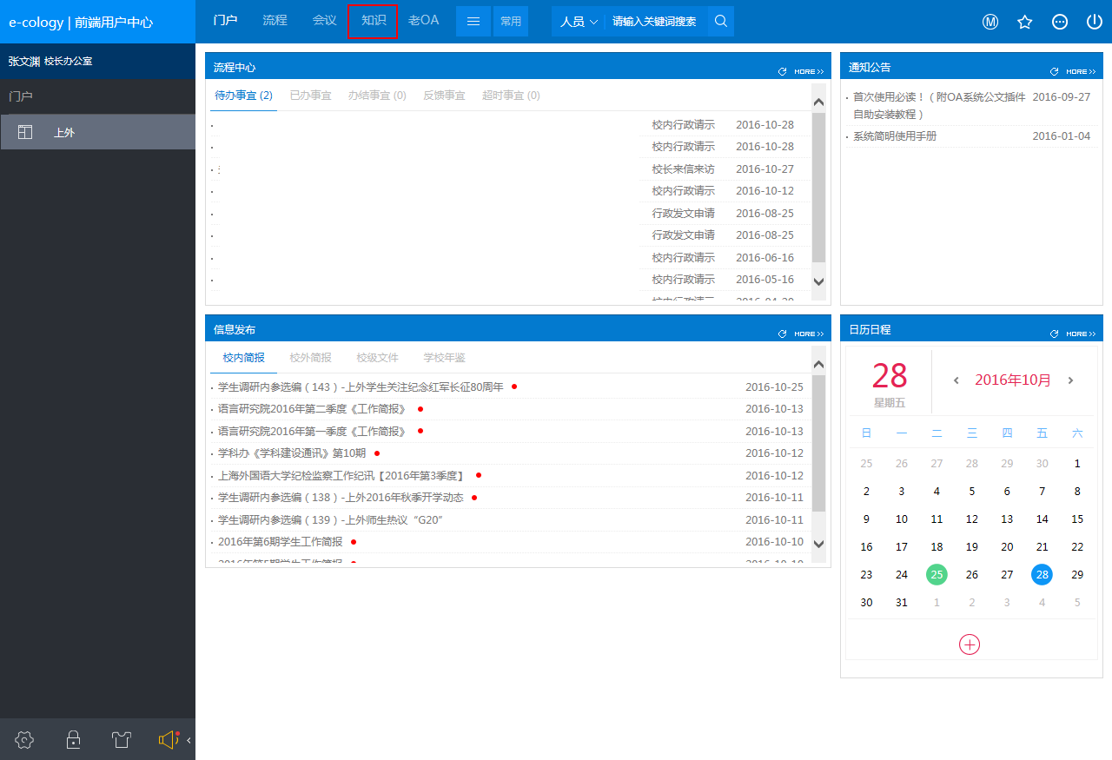
如果在最上面一行没有找到“知识”模块的按钮，点击下拉菜单即可看见。
2、依次点击“新建文档”——“门户文档”——“通知公告”——“信息简报上传”——“党政联席会议纪要”——“XX院系党政联席会议纪要”——“+”，打开纪要上传窗口。

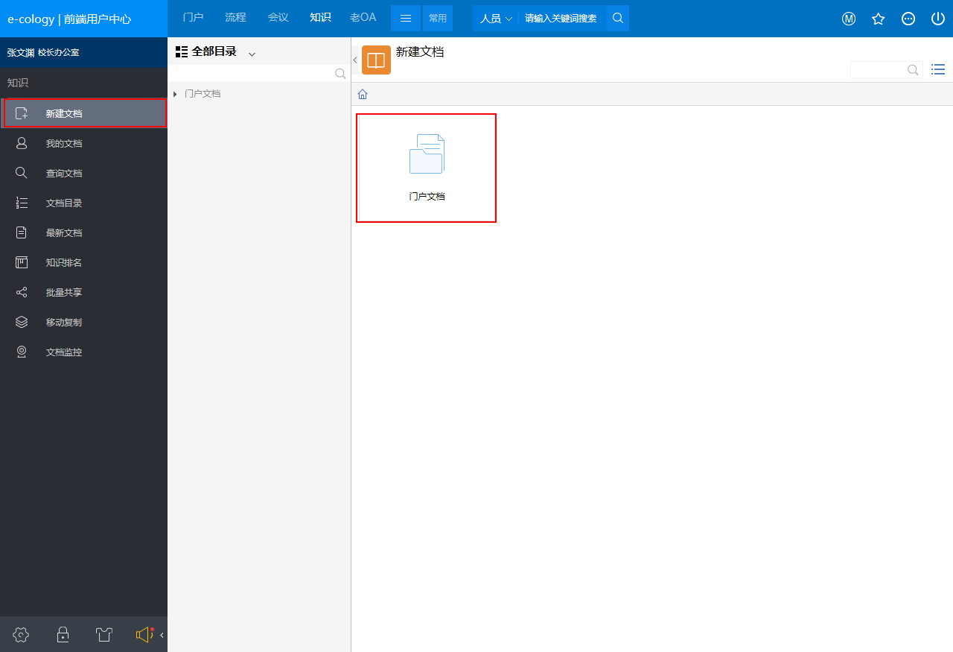
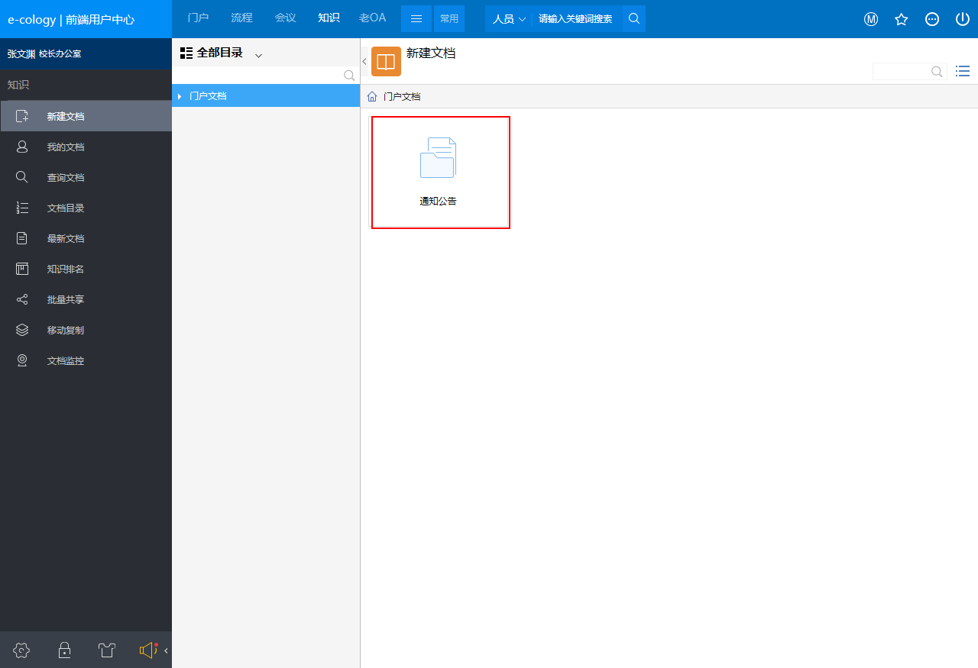

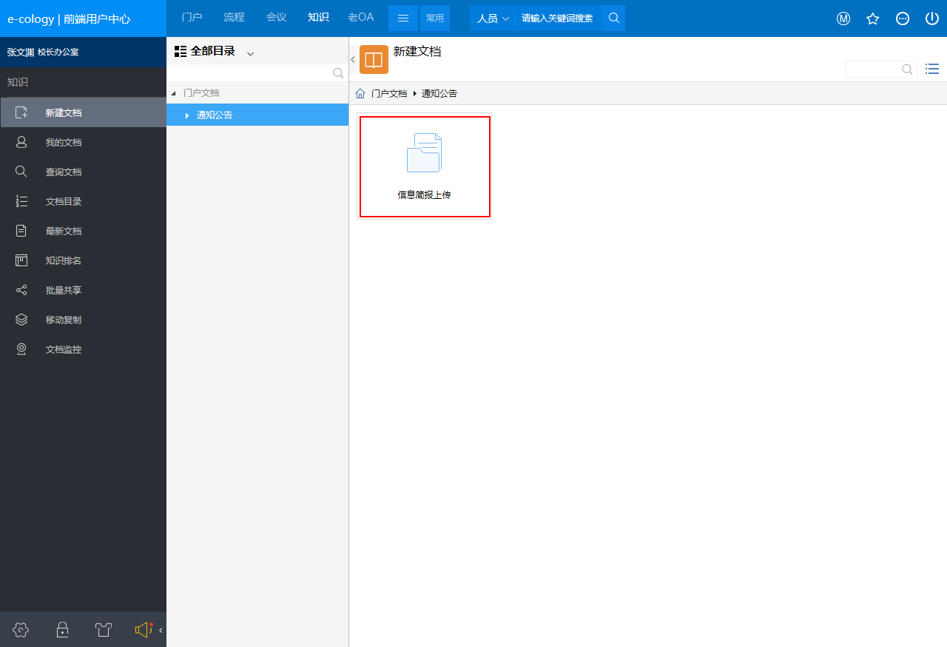

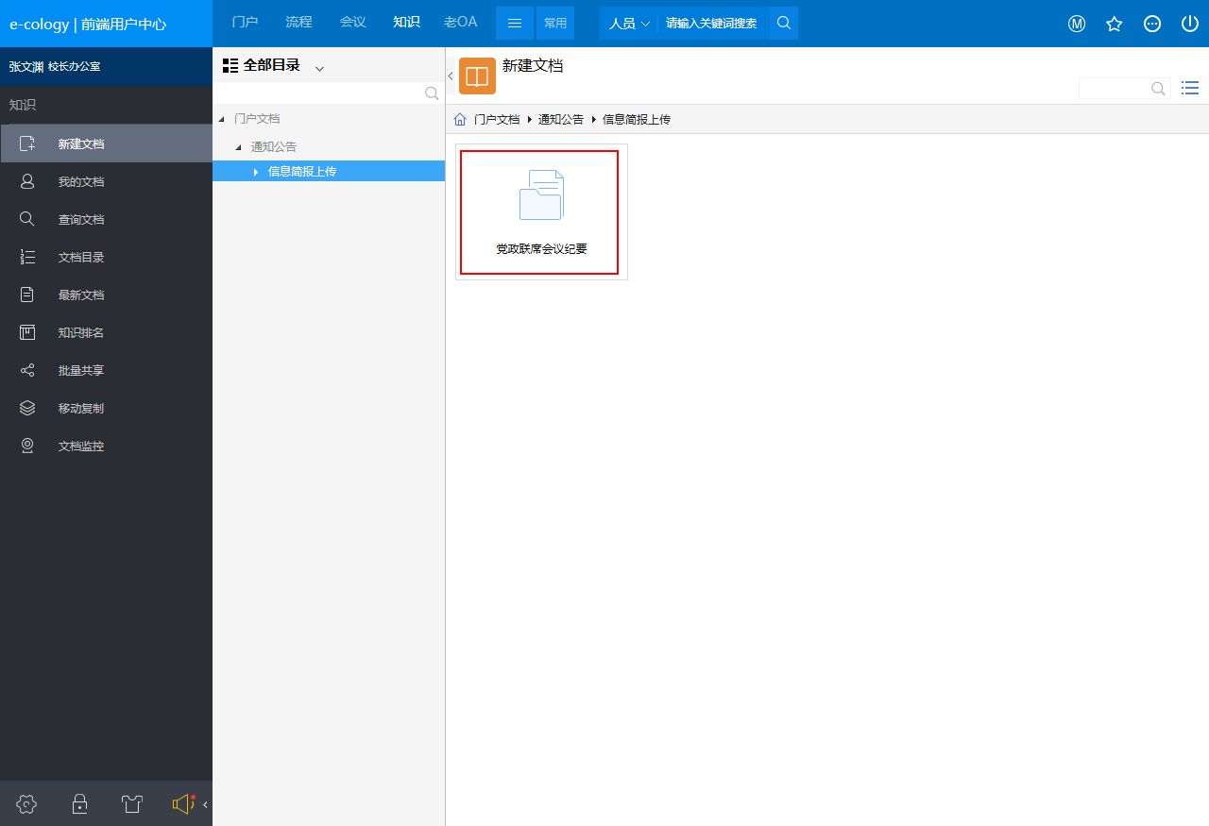

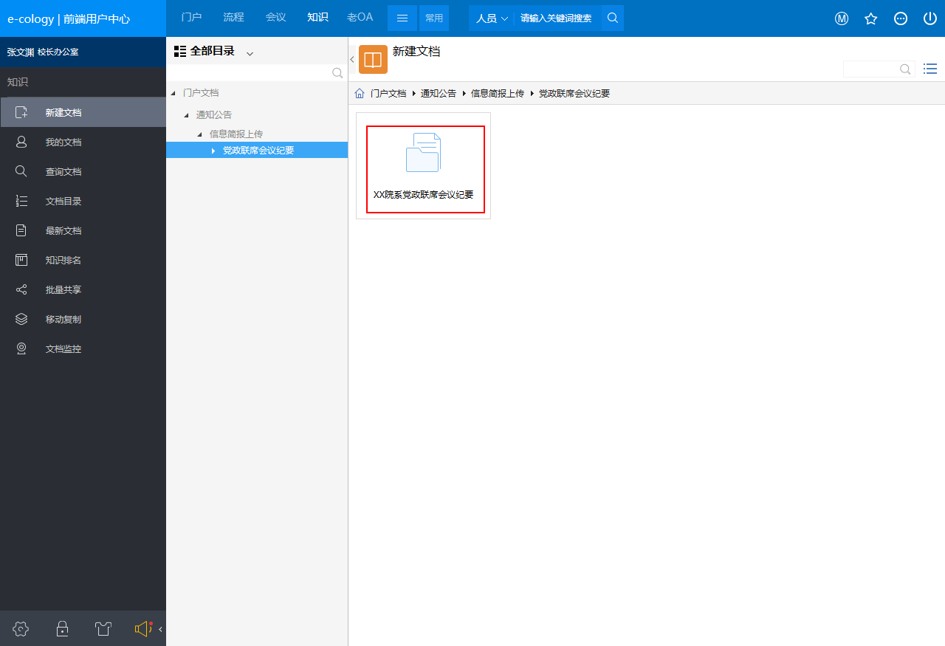

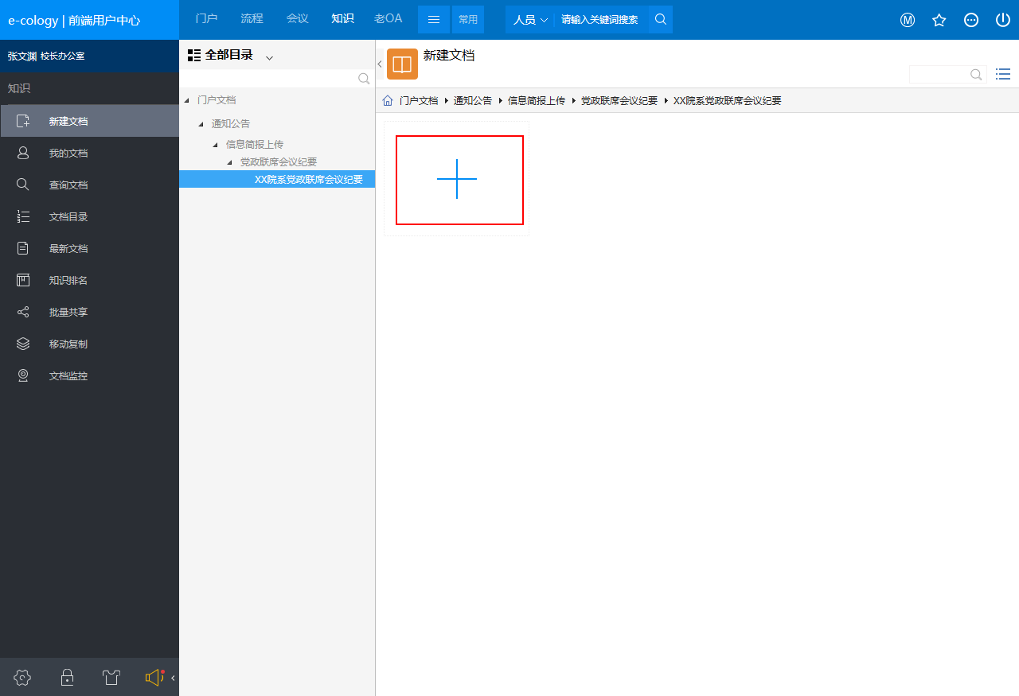

3、在纪要上传窗口：
（1）填写文档标题，文档标题建议以“XX院系201X年第X次党政联席会议纪要”命名，保证领导看到的简报题目明确，格式统一。
（2）“正文内容”标签页不要填写任何内容，保持空白。
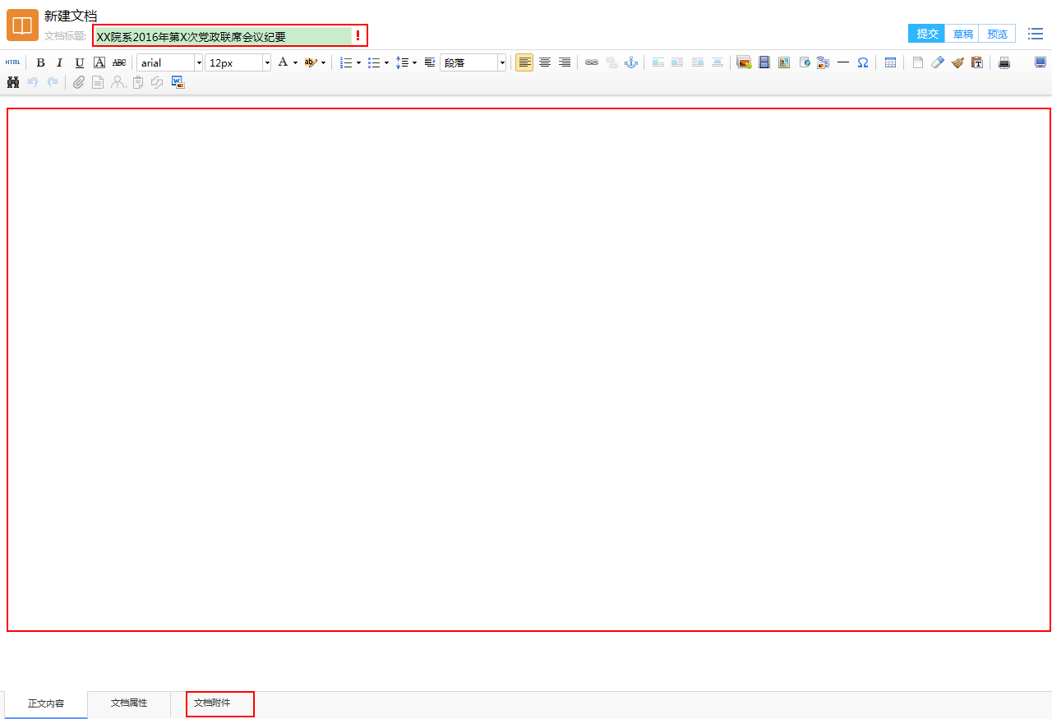
（3）点击“文档附件”标签，切换到“文档附件”标签页。点击右上角“+”号，上传以“XX院系201X年第X次党政联席会议纪要”命名的文件（支持word或者pdf文件）。请将每次纪要的内容做成一个文件，请保证只上传一个附件（附件最大8M，文档中如有图片请压缩）。
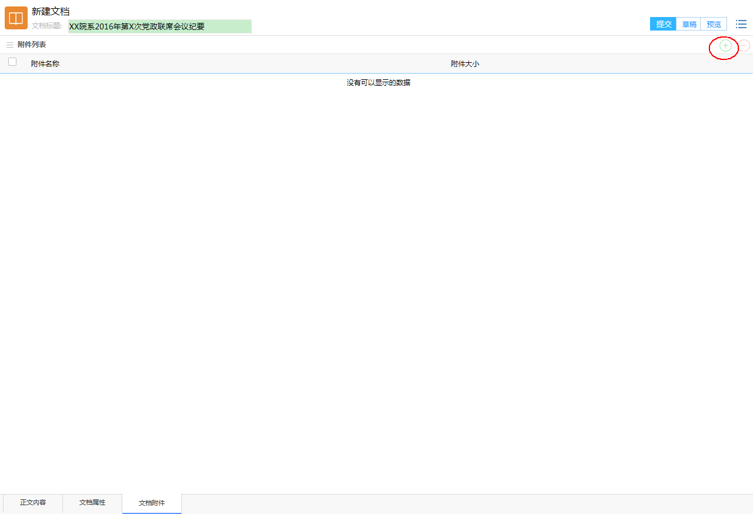

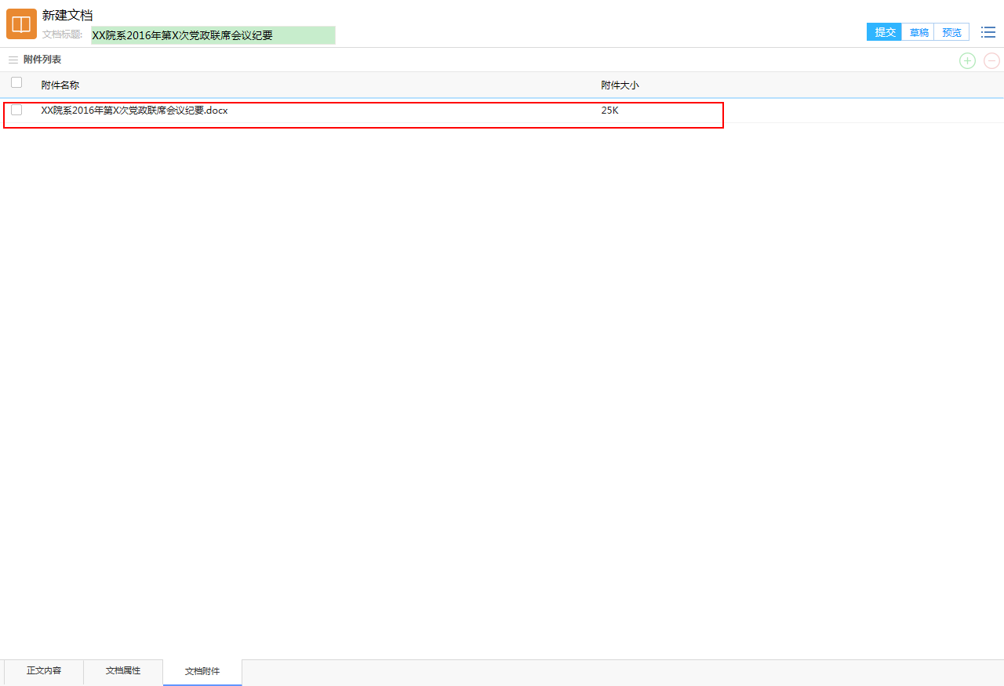

（4）点击“提交”按钮，纪要就可以在OA门户的“校内简报”模块看到了。
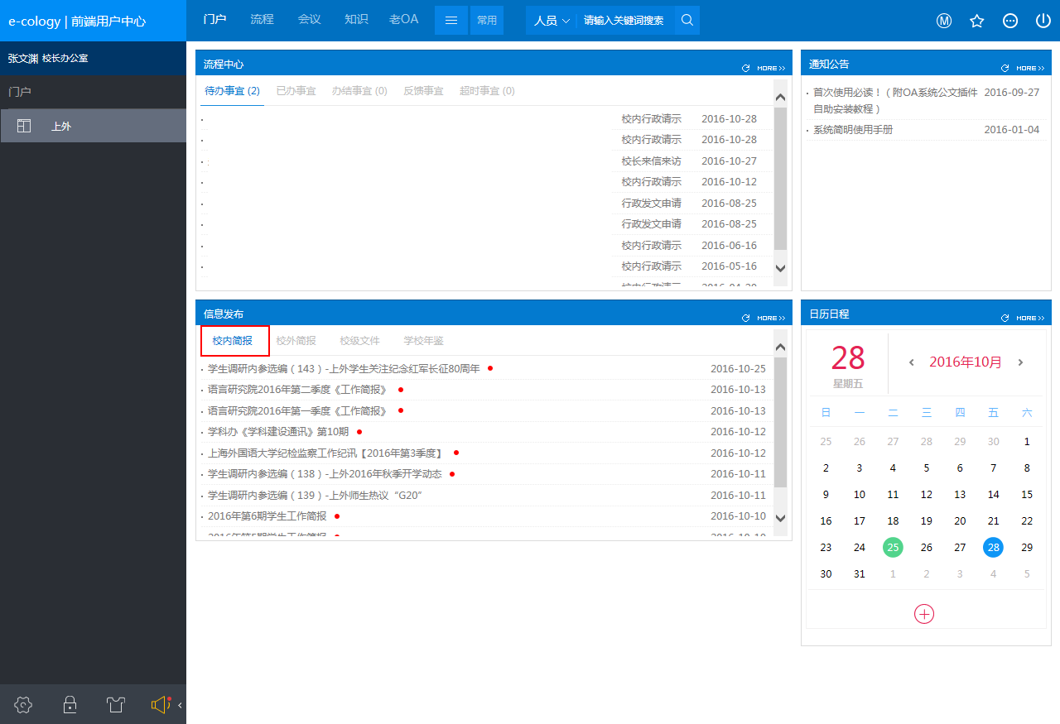

说明：“正文内容”标签页不要填写任何内容，“文档附件”标签只上传一个附件，这两条要求是为了使得领导点击校内简报里的简报名，即可打开附件内容。如果正文内容为空和只有一个附件的条件不满足，领导点击校内简报里的简报名，将打开如下界面，则领导需切换到“文档附件”标签才能看到附件。
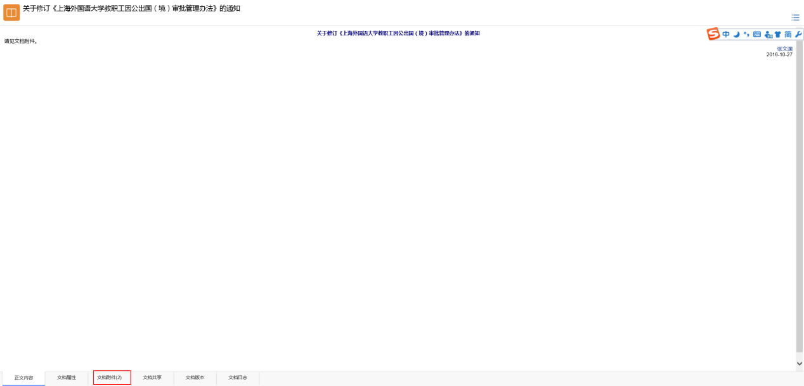

使用中如有插件安装问题，请参见“首次使用必读！（附OA系统公文插件自助安装教程）”。如有上传操作问题，请联系校办（张文渊 35372217）。如纪要管理员发生调整，请及时报校办。

